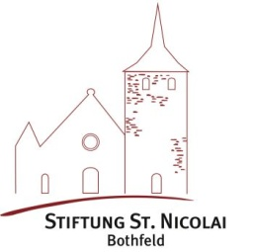

Stiftung St. Nicolai Bothfeld

Sutelstraße 20

30659 Hannover

Hiermit teile ich Ihnen mit, dass ich die Stiftung als Patin/Pate dadurch unterstützen möchte, dass ich

|  |  |  |  |
| --- | --- | --- | --- |
| - monatlich | - vierteljährlich | - halbjährlich | - jährlich |

einen Betrag von jeweils EURO zahle, der

- dem Stiftungskapital zugutekommen soll

- als Spende für        
(hier kann ein spezielles Ziel gemäß Satzung eingesetzt werden) verwendet werden soll.

Dafür erhalte ich eine von der Stiftung ausgestellte Patenschaftsurkunde und nach Ablauf eines Kalenderjahres eine Spendenbescheinigung.

|  |  |
| --- | --- |
| Name/Vorname/Firma |  |
| Straße, Hausnummer |  |
| PLZ / Ort |  |
| E-Mail |  |

Ich richte einen Dauerauftrag ein zugunsten der Stiftung der St. Nicolai Bothfeld in Hannover,   
  
IBAN: **DE36 5206 0410 7001 0926 00**,

- Verwendungszweck: 0926-82-ZUST Stiftung St. Nicolai Bothfeld

**oder**

- Verwendungszweck: 0926-SPEN- Stiftung St. Nicolai Bothfeld

(hier kann ein spezielles Ziel gemäß Satzung eingesetzt werden)

Hannover, den

Unterschrift